关于文件制作和提交典型问题的操作指引

各专利代理机构：
近期发现部分文件因填写不规范和系统问题造成审查周期延长和审批结论错误，为减少这类问题的产生，特针对以下情形进行说明，请各代理机构按照以下说明制作和提交文件。
一、意见陈述书表格的填写
近期，部分补充答复类意见陈述书错误勾选表格中“其他事宜”一项，如图1所示，该情形会延长案件审查周期。
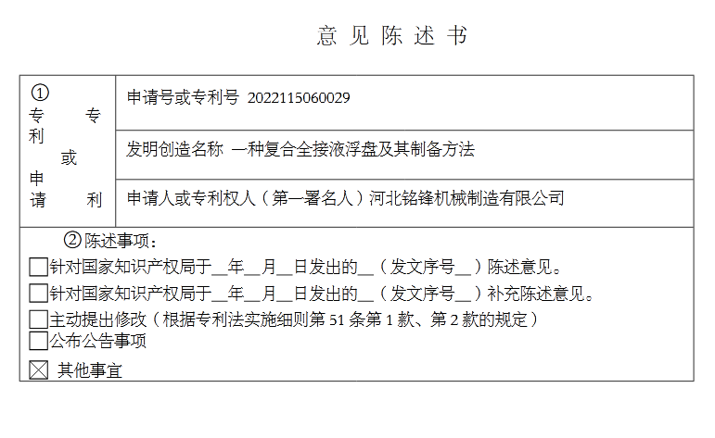
图1
主要原因为当事人所选办理入口有误所致，规范操作如下：
1、补充答复审查意见通知书，应只勾选表格第二项“针对国家知识产权局于 年 月 日发出的 （发文序号 ）补充陈述意见”，并准确填写发文日、通知书名称及其发文序号，如图2红色方框所示。
再次答复审查意见通知书，应从“补充陈述意见”进入，查询到相应通知书，再进行办理，如图3红色方框所示，以使系统能够自动生成勾选第二项的意见陈述书表格（如图4，红色方框中内容即为生成后的勾选项）。

图2

图3

图4
2、主动提出修改，应只勾选表格第三项“主动提出修改”，如图5红色方框所示。
图5
主动提出修改，应从“主动提出修改—意见陈述书主动提出修改”进入，进行办理，如图6红色方框所示，以使系统能够自动生成勾选第三项的意见陈述书表格。
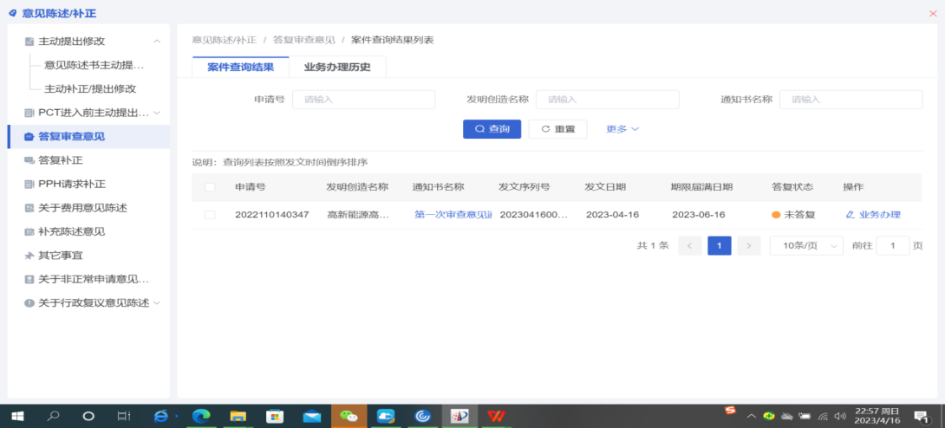
图6
二、发明专利请求书中勾选实审请求选项
近期出现了在发明专利请求书中勾选了请求实质审查选项但未发出进入实质审查阶段通知书的问题，该问题为系统问题。在系统优化升级前，为避免此类问题的发生，当事人在专利业务办理系统网页版、客户端提交新申请文件勾选请求实质审查选项时，务必在编辑器里完成文件编辑、保存、预览后，再签名提交，确保文件完整准确，以便启动相应审查。
特别要注意的是：如果以导入形式提交新申请或者以纸件形式提交新申请，且同时提出实质审查请求，无论是否在请求书中勾选实质审查请求项，均应当同时单独提交一份实质审查请求书。

- 关于无法使用国际申请号提交实质审查请求书
对于PCT进入国家阶段申请，如果申请人尚未收到国际申请进入中国国家阶段通知书，需要使用国际申请号提交实质审查请求书，可暂时采用下述方式提交：使用国际申请号提交意见陈述书加其他证明文件的方式提交文件，其他证明文件为实质审查请求书扫描件。

- 关于PCT进入国家阶段申请，无法使用国家申请号提交微生物保藏说明
如果申请人需要使用国家申请号提交关于微生物保藏的说明，暂时可以采用重新提交说明书全文替换页，将关于微生物保藏的说明放在说明书最后的方式进行提交。

国家知识产权局专利局
智能化系统升级工作组
2023年6月27日

